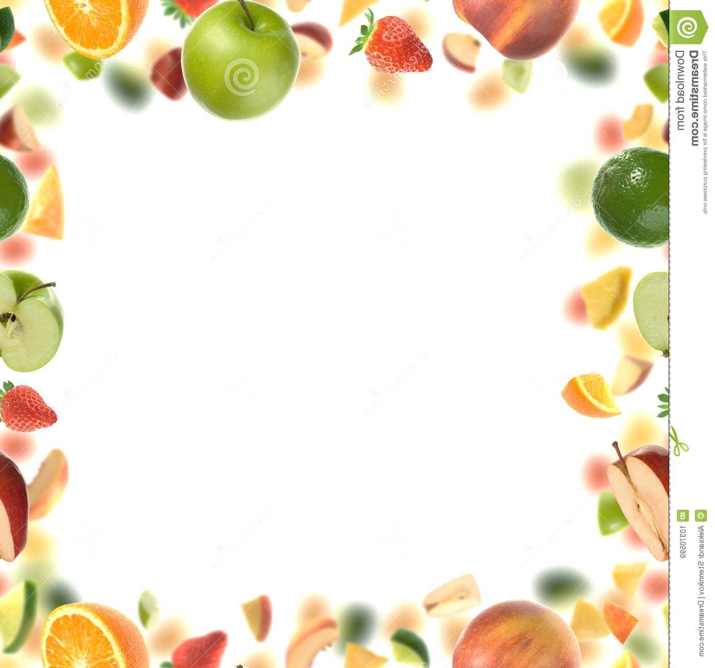

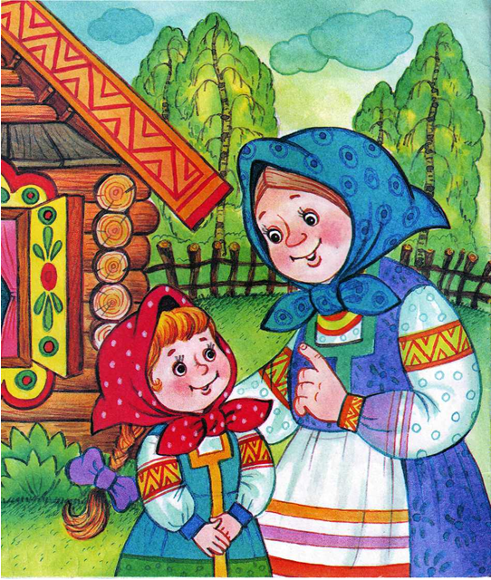

Пословицы о хлебе, еде, пище.

А где щи, тут и нас ищи.
Аппетит приходит во время еды.
Артамоны едят лимоны, а мы молодцы едим огурцы.
Барам косим, а себе хлеба просим.
Беда бедой, а еда едой.
Без соли стол кривой.
Береги хлеб в углу, а деньги - в узлу.
Береги хлеб для еды, а деньги для беды.
Блин не клин, брюха не расколет.
Блином масленым в рот лезет.
Блины брюху не порча.
Блины да оладьи - замотались сватьи.
Больше брюха не съешь.
Большому куску рот радуется.
Брюхо сыто, да глаза голодны.
Будет хлеб - будет и обед.
Война - войной, а обед - по расписанию. (Шутл.)
Выпей чайку, забудешь тоску.
Голод в мир гонит.
Голод живота не пучит, а легко ходить учит.
Голод научит говорить.
Голод не тётка, пирожка не поднесёт.
Голодному вздыхается, а сытому отрыгается.
Горек чужой хлеб, коль своего нет.
Гречневая каша - матушка наша,
А хлебец ржаной - отец родной.
Даст Бог день - даст и пищу.
Дешева рыба - дешева и уха.
Дорога ложка к обеду.
Если много съешь, то и мёд горьким покажется.
Ешь с голоду, люби смолоду.
Захотел пирога да мука дорога.
Захотел от кошки лепёшки, а от собаки блинов.
Захочешь есть - о хлебе заговоришь.
К обеду - не к делу: все готовы.
Картофель хлебу подспорье.
Кашу маслом не испортишь.
Каша - мать наша, а хлеб - кормилец.
Кашевар живёт сытее князя.
Кашу свари, да ещё и в рот положи.
Кисель зубов не портит.
Когда я ем, я глух и нем.
Кушай, кума, девятую шанежку (ватрушку), я ведь не считаю.
Любишь смородину, люби и оскомину.
Медок сладок в меру.
Много есть - не велика честь.
Натощак и песня не поётся.
Не ел - не мог, поел - ни рук, ни ног.
Недосол на столе, пересол на спине.
Нет птицы, чтоб пела, а не ела.
Овёс к лошади не ходит.
Первый блин комом.
Пошёл проведать да и остался обедать.
Сам не ам и другим не дам.
Своя корка слаще чужого каравая.
Соловья баснями не кормят.
Съел бы пирога, да мука дорога.
Съесть не могу, а оставить жаль.
Съешь и ржаного, коли нет никакого.
Сытый голодного не разумеет.
Сытый голодному не товарищ.
Хлеб в пути не тягость.
Хлеб везде хорош - и у нас и за морем.
Хлеб - всему голова.
Хлеб да вода - крестьянская (солдатская, богатырская, казацкая, мужицкая) еда.
Хлеб да крупы на здоровье лупи.
Хлеб за брюхом не ходит, а брюхо - за хлебом.
Хлеба край - и под елью рай, хлеба ни куска - и в палатьях возьмёт тоска.
Хлеба нет - и корочки в честь.
Хлебу - мера, деньгам - счёт.
Хлопот полон рот, а перекусить нечего.
Хорошего понемножку, сладкого не досыта.
Чай пить - не дрова рубить.
Часты пирушки изведут полушки.
Что есть в печи, всё на стол мечи.
Щи да каша - пища наша.
Явства много, коли брюха не жаль.

